

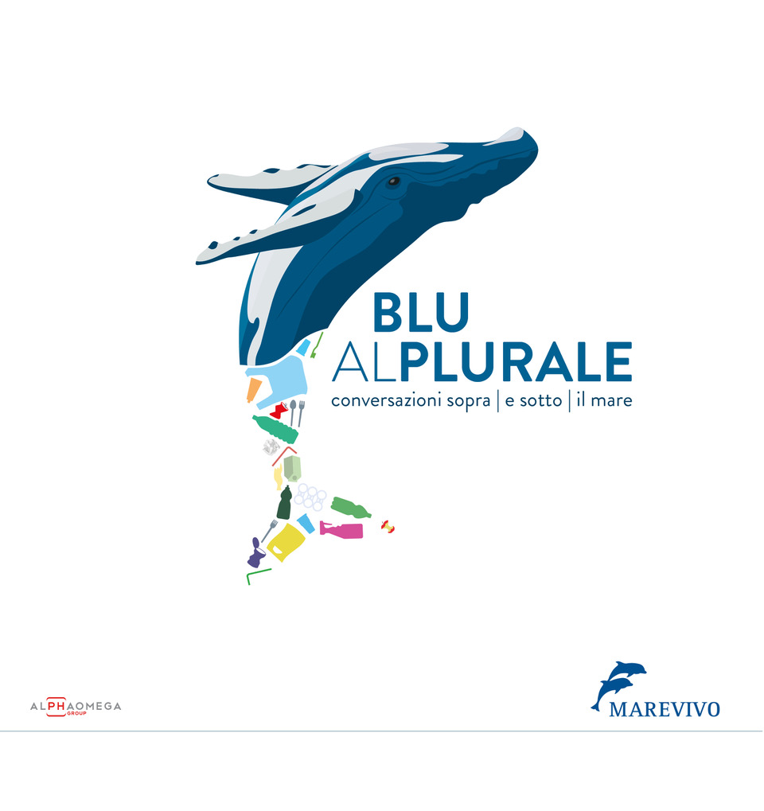

**Programma completo**

Lunedì, 8 giugno 2020

|  |  |
| --- | --- |
| 17:30 | Introduzione di **Francesca Santolini**, giornalista ambientale e scientifica |
| 17:35 | **L’importanza di ripartire dall’ambiente**  **Rosalba Giugni**, presidente di Marevivo  **Ferdinando Boero**, vicepresidente di Marevivo |
| 17:45  18:25 | 1. **CAMBIAMENTI CLIMATICI**   **Il mare e i cambiamenti climatici**  Modera **Francesca Santolini**, giornalista ambientale e scientifica  **Luca Mercalli**, meteorologo e climatologo  **Sigi Gruber**, DG Research and Innovation, European Commission. Head of Marine Resources Unit  **Giorgia Ivan**, Fridays For Future  **Laura Mancini**, Direttore Reparto Ecosistemi e Salute ISS  **Cambiamenti climatici ed economia**  **Ermete Realacci**, presidente Fondazione Symbola  **Angelo Meda,** Responsabile azionario e della ricerca Banor SIM  **Valerio Rossi Albertini**, fisico Cnr  **Alessandra Todde**, sottosegretaria Ministero dello Sviluppo Economico |
| 19:00 | **La cultura del mare in Italia**  **Maura Gancitano**, filosofa |
| 19:10 | 1. **TUTELA DELLA BIODIVERSITÀ**   Modera **Tommaso Perrone**, giornalista LifeGate  **Roberto Morassut**, sottosegretario Ministero dell’Ambiente e del Mare  **Alessandro Gassmann**, attore  **Licia Colò**, giornalista e conduttrice  **Domitilla Senni**, portavoce di Mediterranean Recovery Action |
| 20:00 | **Il mare e le sue meraviglie**  **Alberto Luca Recchi**, esploratore |
| 20:05 | 1. **INQUINAMENTO**   **I rifiuti marini**  Modera **Letizia Palmisano**, giornalista ambientale  **Alfonso Pecoraro Scanio**, presidente Fondazione UniVerde  **Francesco Regoli**, Università Politecnica delle Marche  **Daniele Moretti**, giornalista Sky  **Franco Matrone**, Zero Waste Italy |
| 20:35 | **10 rivers 1 ocean**  **Alex Bellini**, esploratore |
| 20:40 | **Vivere e rispettare il mare attraverso lo sport**  **Alex Bellini**, esploratore  **Federico Morisio**, windsurfista  **Mariafelicia Carraturo**, apneista  **Massimiliano Falleri**, Divisione Sub Marevivo |
| 21:10 | Conclusioni e ringraziamenti di **Rosalba Giugni**, presidente di Marevivo |